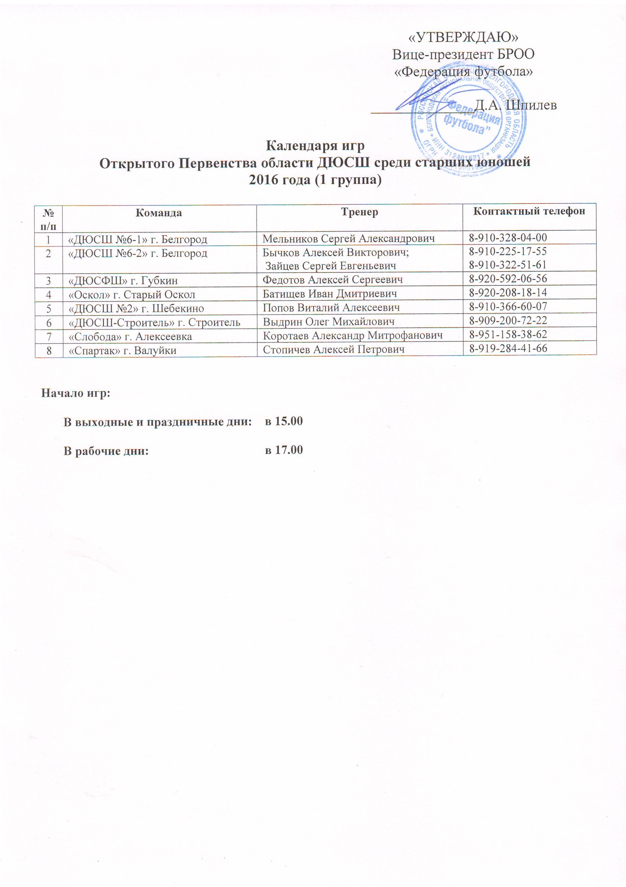
- КРУГ  1 тур 10 апреля (воскресенье)  1 «ДЮСШ-6-1» - «ДЮСШ-Строитель»  2 «ДЮСШ-2» - «ДЮСШ-6-2»  3. «Оскол» - «ДЮСФШ»  13 апреля (среда)  4 «Слобода» - «Спартак»  2 тур 16 апреля (суббота)  5 «ДЮСШ-6-1» - «Слобода»  17 апреля (воскресенье)  6 «ДЮСШ-Строитель» - «ДЮСШ-6-2»  7 «ДЮСФШ» - «ДЮСШ-2»  8 «Оскол» - «Спартак»  20 апреля (среда) – резервный день  9 «Оскол» - «ДЮСШ-6-1»  3 тур 24 апреля (воскресенье)  10 «Слобода» - «ДЮСШ-Строитель»  11 «ДЮСШ-2» - «Спартак»  12 «ДЮСШ-6-2» - «ДЮСФШ»  27 апреля (среда) – резервный день  4 тур 27 апреля (среда)  13 «ДЮСШ-Строитель» - «ДЮСФШ»  14 «ДЮСШ-6-1» - «ДЮСШ-2»  30 апреля (суббота)  15 «Спартак» - «ДЮСШ-6-2»  2 мая (понедельник)  16 «Слобода» - «Оскол»  5 тур 05 мая (четверг)  17 «Оскол» - «ДЮСШ-Строитель»  18 «ДЮСШ-6-2» - «ДЮСШ-6-1»  19 «ДЮСФШ» - «Спартак»  8 мая (воскресенье)  20 «ДЮСШ-2» - «Слобода»  6 тур 11 мая (среда)  21 «Спартак» - «ДЮСШ-Строитель»  22 «ДЮСШ-6-1» - «ДЮСФШ»  23 «ДЮСШ-2» - «Оскол»  15 мая (воскресенье) – резервный день  24 «Слобода» - «ДЮСШ-6-2»  7 тур 18 мая (среда)  25 «ДЮСШ-Строитель» - «ДЮСШ-2»  26 «ДЮСШ-6-2» - «Оскол»  27 «Спартак» - «ДЮСШ-6-1»  22 мая (воскресенье)  28 «ДЮСФШ» - «Слобода»  25 мая (среда) – резервный день | 2 КРУГ  8 тур 10 августа (среда)  29 "ДЮСШ-Строитель" - "ДЮСШ-6-1"  30 "ДЮСШ-6-2" - "ДЮСШ-2"  31 "ДЮСФШ" - "ДЮСШ-Спартак"  32 "ДЮСШ-Валуйки" - "ДЮСШ-Слобода"  9 тур 13 августа (суббота)  33 "ДЮСШ-Слобода" - "ДЮСШ-6-1"  34 "ДЮСШ-6-2" - "ДЮСШ-Строитель"  35 "ДЮСШ-2" - "ДЮСФШ"  36 "ДЮСШ-Валуйки" - "ДЮСШ-Спартак"  10 тур 17 августа (среда)  37 "ДЮСШ-Строитель" - "ДЮСШ-Слобода"  38 "ДЮСШ-Валуйки" - "ДЮСШ-2"  39 "ДЮСШ-6-1" - "ДЮСШ-Спартак"  40 "ДЮСФШ" - "ДЮСШ-6-2"  21 августа (воскресенье) - резервный день  11 тур 24 августа (среда)  41 "ДЮСФШ" - "ДЮСШ-Строитель"  42 "ДЮСШ-2" - "ДЮСШ-6-1"  43 "ДЮСШ-6-2" - "ДЮСШ-Валуйки"  44 "ДЮСШ-Спартак" - "ДЮСШ-Слобода"  12 тур 31 августа (среда)  45 "ДЮСШ-Строитель" - "ДЮСШ-Спартак"  46 "ДЮСШ-6-1" - "ДЮСШ-6-2"  47 "ДЮСШ-Валуйки" - "ДЮСФШ"  48 "ДЮСШ-Слобода" - "ДЮСШ-2"  04 сентября (воскресенье) - резервный день  13 тур 07 сентября (среда)  49 "ДЮСШ-Строитель" - "ДЮСШ-Валуйки"  50 "ДЮСФШ" - "ДЮСШ-6-1"  51 "ДЮСШ-Спартак" - "ДЮСШ-2"  52 "ДЮСШ-6-2" - "ДЮСШ-Слобода"  11 сентября (воскресенье) - резервный день  14 тур 14 сентября (среда)  53 "ДЮСШ-2" - "ДЮСШ-Строитель"  54 "ДЮСШ-Спартак" - "ДЮСШ-6-2"  55 "ДЮСШ-6-1" - "ДЮСШ-Валуйки"  56 "ДЮСШ-Слобода" - "ДЮСФШ"

